临汾山水永中晟水泥有限公司职业病危害因素定期检测
1、用人单位名称、地址及联系人
企业名称 | 临汾山水永中晟水泥有限公司
单位地址 | 山西省临汾市尧都区贾得乡桃园村
职业卫生负责人 | 崔微乐 | 联系方式 | 15935366753
2、技术服务项目组人员名单
项目负责人 | 张杰
行业技术人员 | 刘洋
卫生工程人员 | 张杰
公共卫生人员 | 韩凌凌
检测负责人 | 张杰
检测人员 | 王锟、乔通、刘洋、李晓乐、刘云波、晋杰娟
检验负责人 | 师淑芳
检验人员 | 张钟栗、王浴静、何娟、申红鸽
报告书审核人 | 王高田
报告书签发人 | 李彦
- 现场调查、现场采样、现场检测的专业技术人员名单、时间，用人单位陪同人
现场调查时间 | 2025.8.25
现场调查人员 | 张杰、韩凌凌、王锟、刘洋、乔通、林伟强、武泽皓
现场采样、测量时间 | 2025.8.28
现场采样、测量人员 | 王锟、乔通、刘洋、李晓乐、刘云波、晋杰娟
用人单位陪同人 | 崔微乐
检测类型 | 定期检测
报告日期 | 2025.10.10
4、证明现场调查、现场采样、现场检测的图像影像
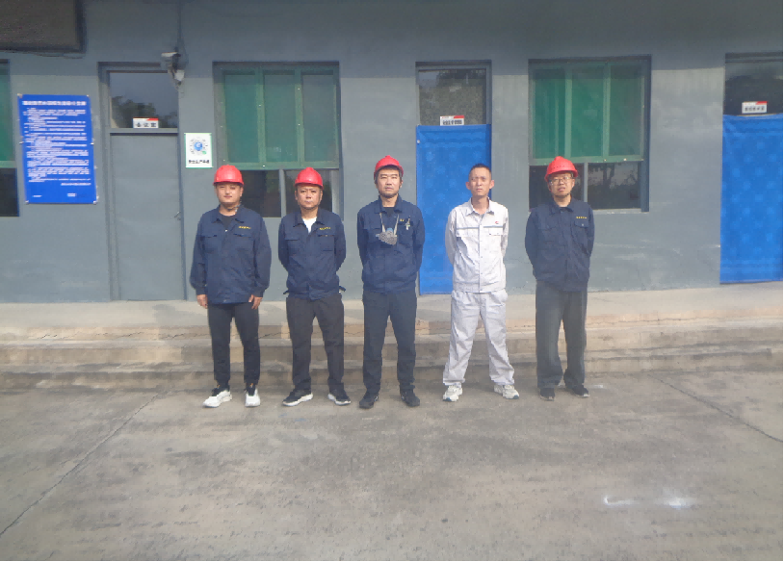
企业标志性建筑处留影
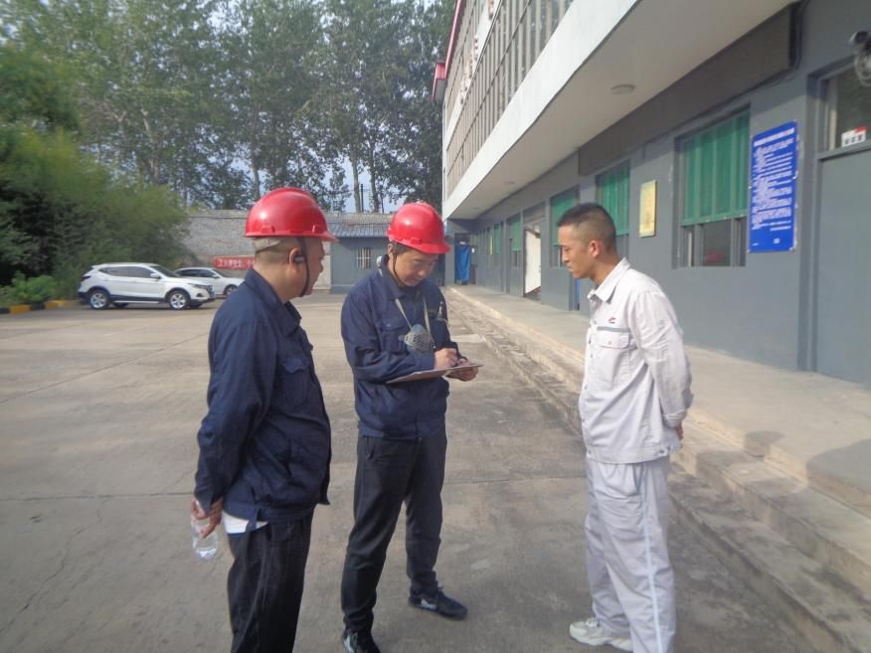
现场调查照片
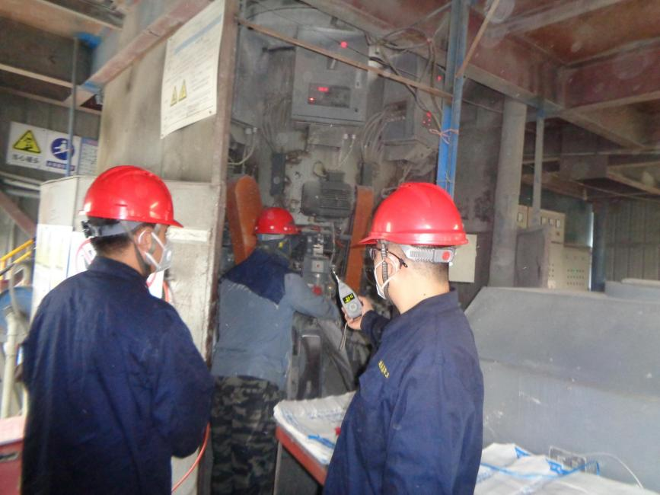
噪声检测照片
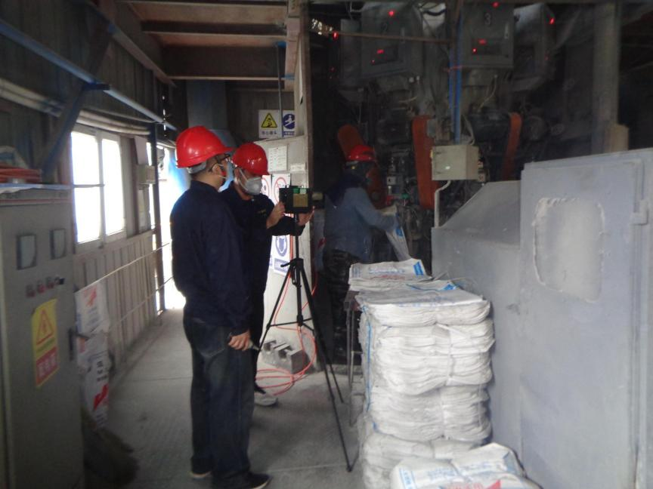
粉尘采样照片

